|  |  |
| --- | --- |
| **Materi** | **Nilai** |
| JAVASCRIPT VIDEO 1-15 | 81 |

**Saya Sudah Belajar dan Mengerti dan Saya BISA**

1. Cara penulisan koding javascript adalah dengan metode inline seperti css, namun harus di awali dengan tag script buka dan tag script penutup, yang ke dua adalah dengan link eksternal di bagian head html
2. Cara membuat variable adalah dengan mengetikkan let kemudian nama variable dan isi dari variable tersebut
3. Untuk membuat konstanta, menggunakan const.
4. Tipe data => number, string, double, Boolean, null, undefined
5. Percabangan if akan mengeksekusi blok pertama jika kondisi yang di uji bernilai true, namun jika false maka yang di eksekusi adalah blok ke 2

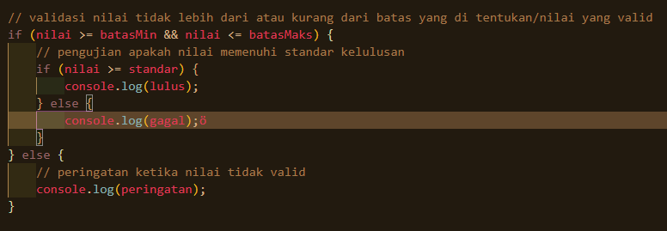

1. Else => keadaan yang dijalankan Ketika kondisi bernilai salah
2. Switch case => dapat memilih keadaan yang sesuai dengan kondisi yang di uji, switch case hanya dapat memilih keadaan berdasarkan nilai yang tetap, seperti jumlah hari, bulan dll. Namun tidak untuk kriteria kelulusan dan sejenisnya
3. Pengulangan while => pengulangan yang kondisi yang di uji berada di akhir
4. Pengulangan do while => blok kode do akan di eksekusi terlebih dahulu meskipun kondisi bernilai salah, jadi meskipun kondisi nya tidak memenuhi akan di eksekusi sekali. Jika benar maka akan di eksekusi sesuai kondisi yang terpenuhi
5. Function=>cara membuat function yaitu dengan mengetikkan function kemudian diikuti dengan nama fungsi dan parameter
6. Function dapat mereturn nilai atau mengembalikan sebuah nilai. Logika nya seperti pabrik yang mengeluarkan bahan siap olah untuk kemudian di olah menjadi barang jadi
7. Arrow function adalah penulisan function yang di perpendek dengan menggunakan tanda =>
8. Arrow function di buat dengan membuat variable kemudian kurung buka dan tutup sebagai parameter kemudian diikuti dengan blok kode yang akan di eksekusi
9. Array adalah variable yang dapat menampung lebih dari satu nilai dan berbagai tipe data, dan fungsi
10. Cara menampilkan array adalah dengan menggunakan for(let I in *namaarray*){console.log(*namaarray[i]*);}
11. Untuk menjalankan fungsi yang ada di dalam array => console.log(*namaarray[*indexarray*]()*);
12. Object di definisikan seperti laci yang dapat menyimpan berbagai macam benda
13. Object adalah array asosiatif dengan berbagai fitur
14. Untuk membuat key object yang lebih dari 2 kata, kita harus memberi tanda petik 2
15. DOM menurut saya seperti pengelompokan golongan dari elemen” html
16. Pemberian script dengan js dapat dilakukan seperti css, yaitu dengan memanggil elemen nya secara langsung atau juga dapat menggunakan class & ID
17. Sebaiknya tag script diletakkan sebelum tag body close agar semua element html di deklarasikan terlebih dahulu
18. Onclick adalah atribut html yang menjalankan script javascript Ketika elemen yang di berikan atribut tsb di klik oleh user
19. Addeventlistener adalah menambah kan event handler kepada elemen
20. Menulis fungsi didalam addeventlistener tidak perlu menggunakan tanda kurung
21. Function anonymous adalah function tanpa nama, harus berada di dalam variable

**Saya Belum Mengerti**

1. Beda innertext dan innerhtml